3.4.21. Знание способов переработки овощей

**овощи можно есть сырыми**

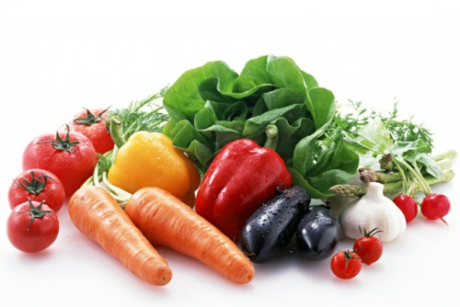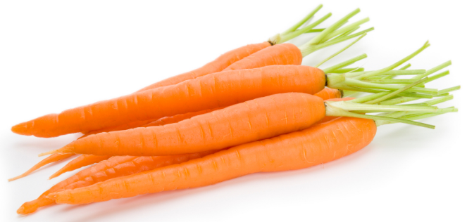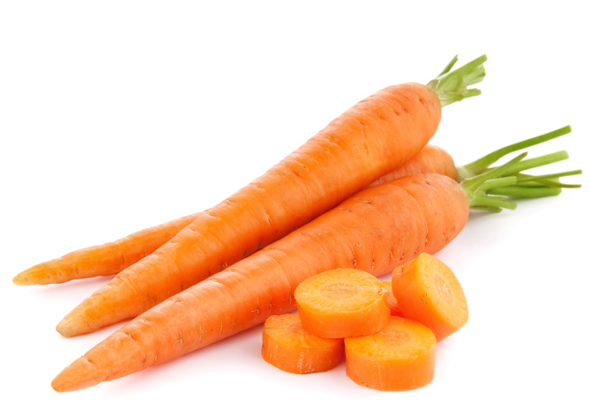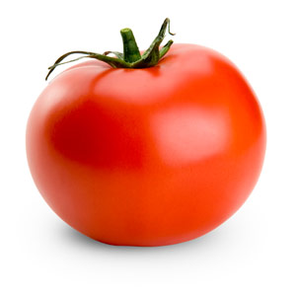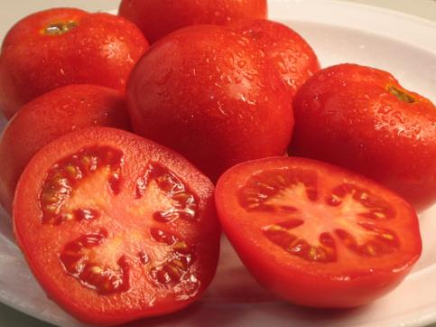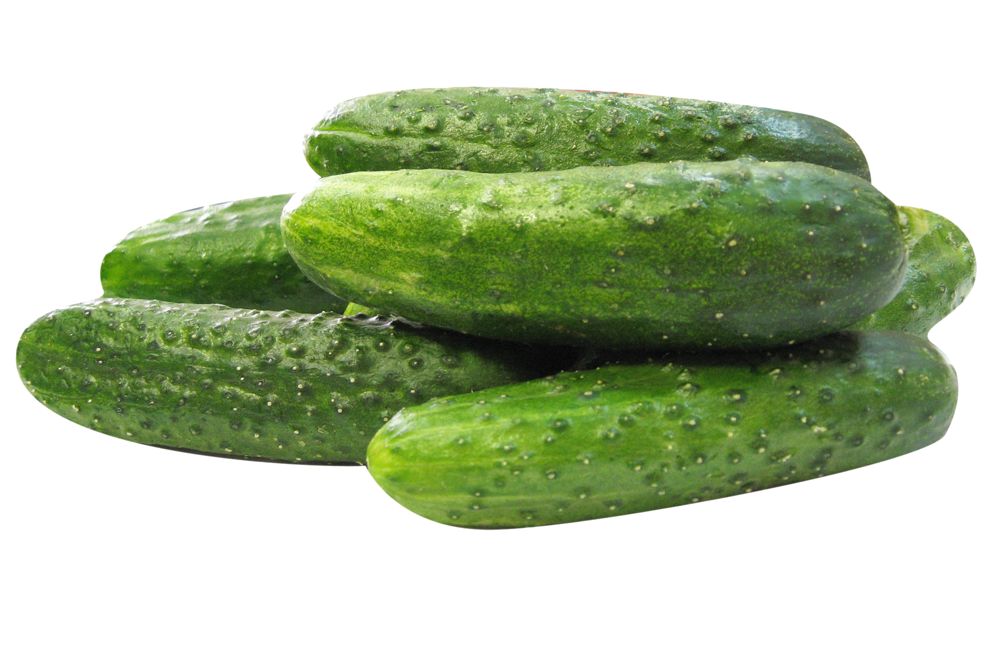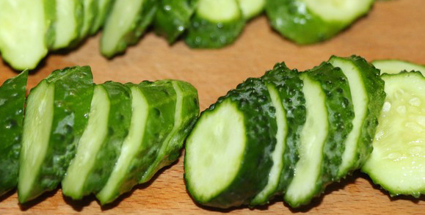

|  |
| --- |
| **из сырых овощей готовят салаты** |
| **салат из моркови** |
|  |
| **Салат из капусты** |
|  |

|  |
| --- |
| **салат из помидоров** |
|  |
| **салат из огурцов** |
|  |

|  |
| --- |
| **салат Из свеклы** |
|  |
| **Салат из разных овощей** |
|  |

|  |
| --- |
| **овощи добавляют в суп** |
|  |
|  |

|  |
| --- |
| **борщ** |
|  |
| **Щи** |
|  |

**Овощи можно варить жарить или тушить**

|  |
| --- |
| **Из картофеля готовят различные блюда** |
| **Вареный картофель** |
|  |
| **Жареный картофель** |
|  |

|  |
| --- |
| **картофельные оладьи** |
|  |
| **Запеченный картофель** |
|  |
| **картофельное пюре** |
|  |

|  |
| --- |
| **Тушеные овощи** |
|  |
|  |
| **Овощное рагу** |
|  |

|  |
| --- |
| **из овощей делают вкусные и полезные соки** |
|  |
|  |
|  |
|  |
|  |
|  |

|  |
| --- |
| **Овощи консервируют** |
| **Маринованные и соленые огурцы** |
|  |
|  |

|  |
| --- |
| **Маринованные помидоры** |
|  |

|  |
| --- |
| **маринованные Перцы** |
|  |
|  |

|  |
| --- |
| **Квашеная капуста** |
|  |
|  |
|  |
|  |
|  |